Отчет по практике за 4-5-6 день

Ссылка на гит: https://github.com/Michael13131/Michael13131.git

Сайт на тему Автосалон

1. Главная страница

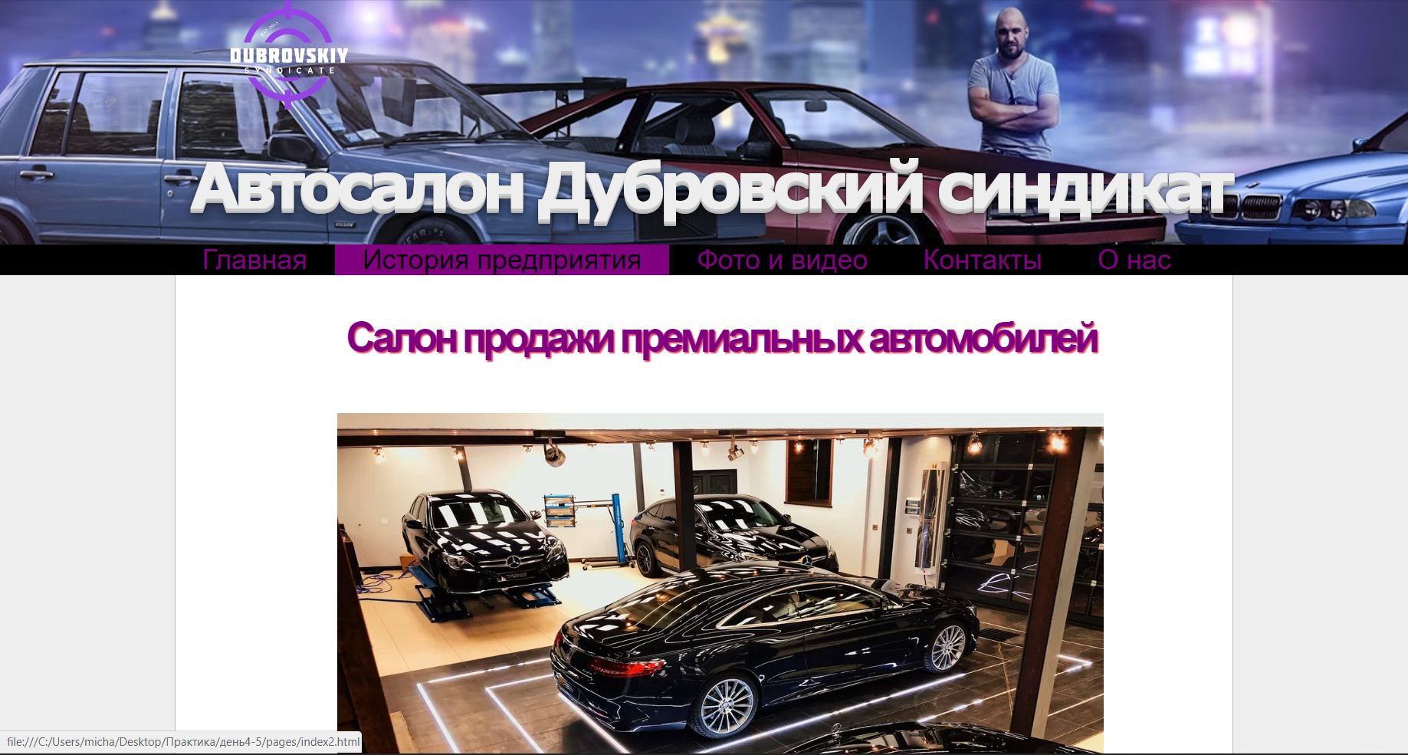

Присутствует логотип, название автосалона, навигация по 5 страницам (при наведении пункт выделяется).

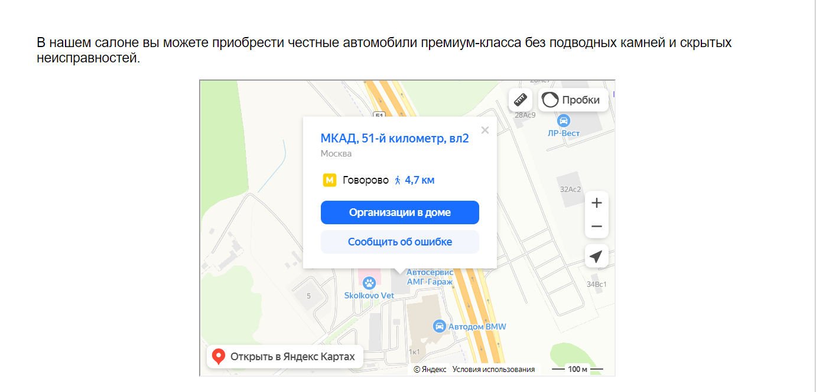

Присутствует описание салона и карта с расположением.

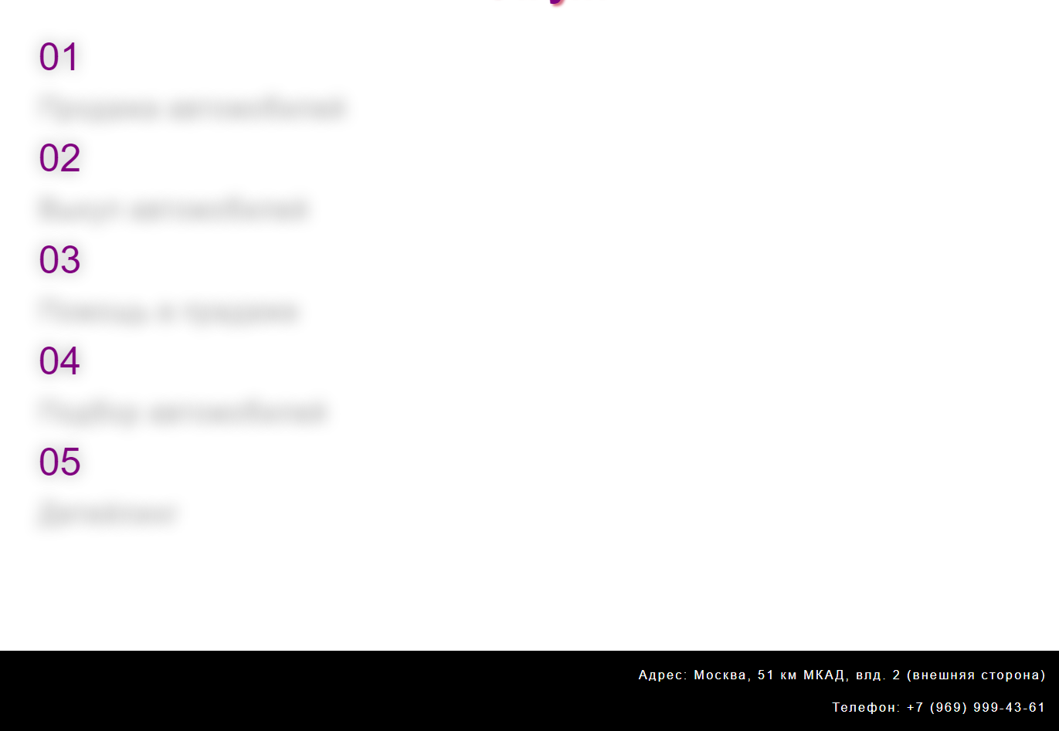

Услуги на которые если навести курсор, они отображаются. Так же есть подвал с контактами.

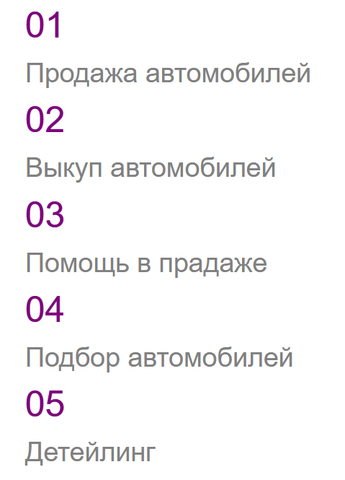

2. История предприятия



В ней кратко описывается путь простого человека, который от перекупства машин пришел к своему автосалону, мастерской и детейлингу.

3. Фото и видео

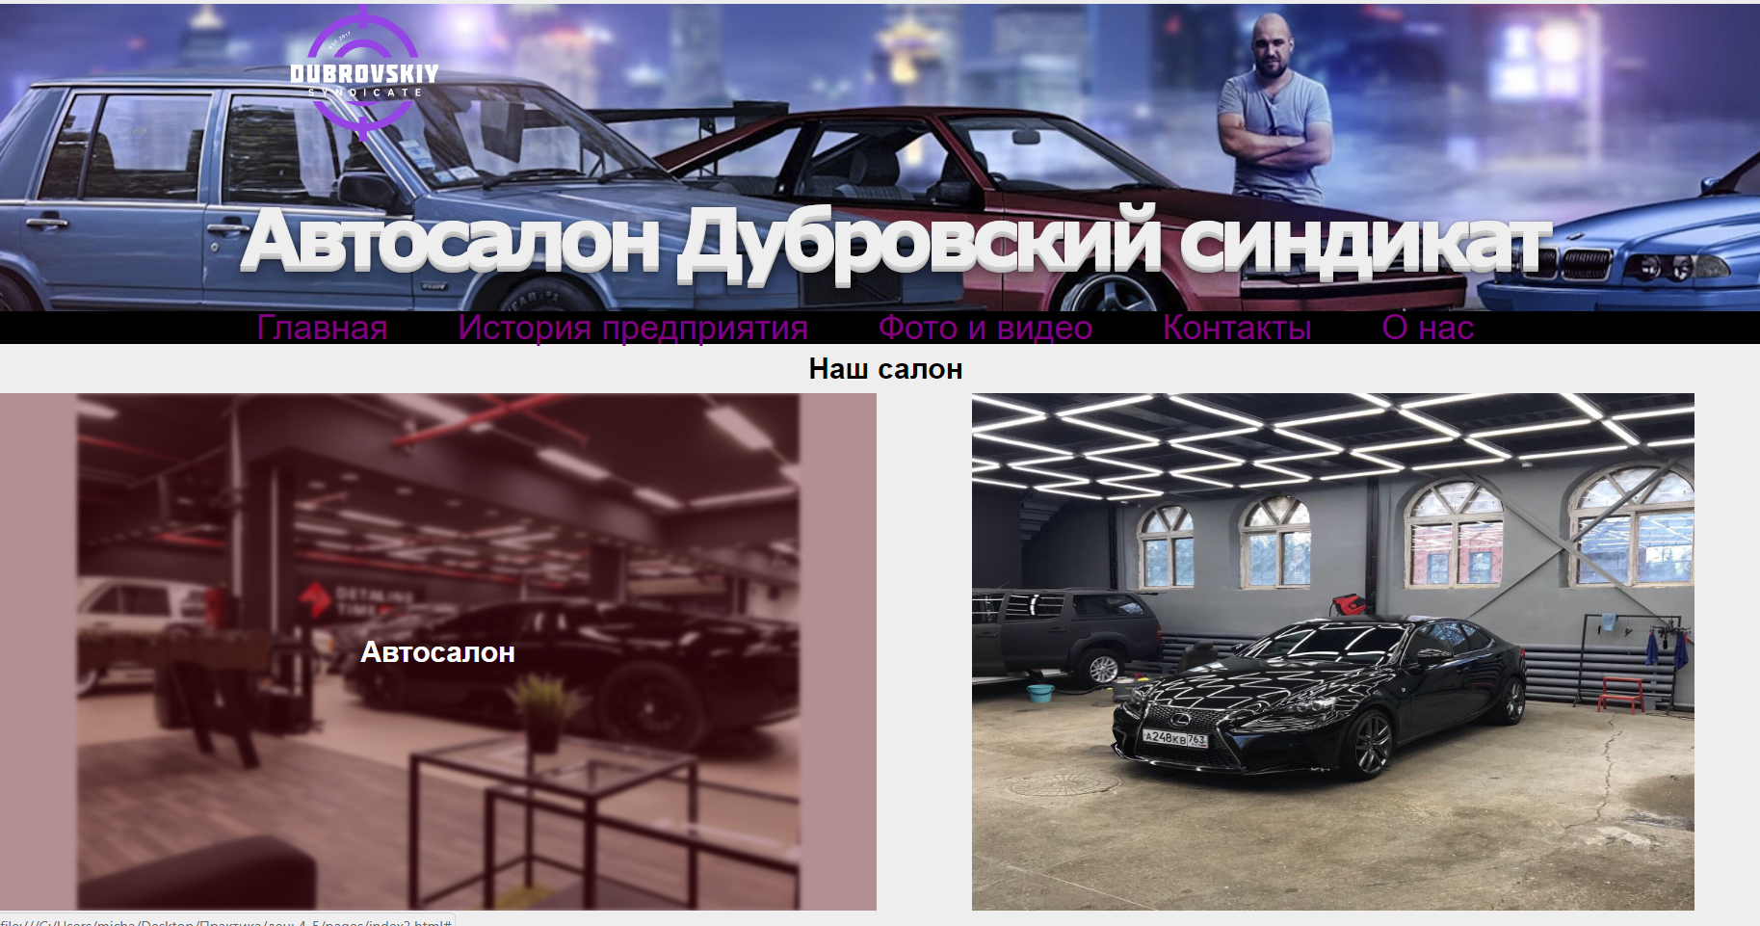

Присутствуют несколько фотографий салона и не только, при наведении на них курсора показывается их описание.

4. Контакты

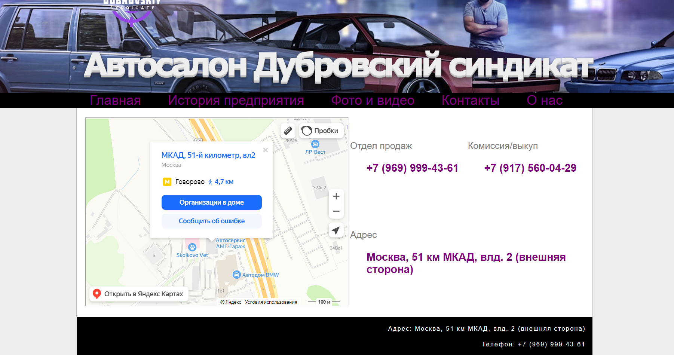

Немного контактов салона.

5. О нас

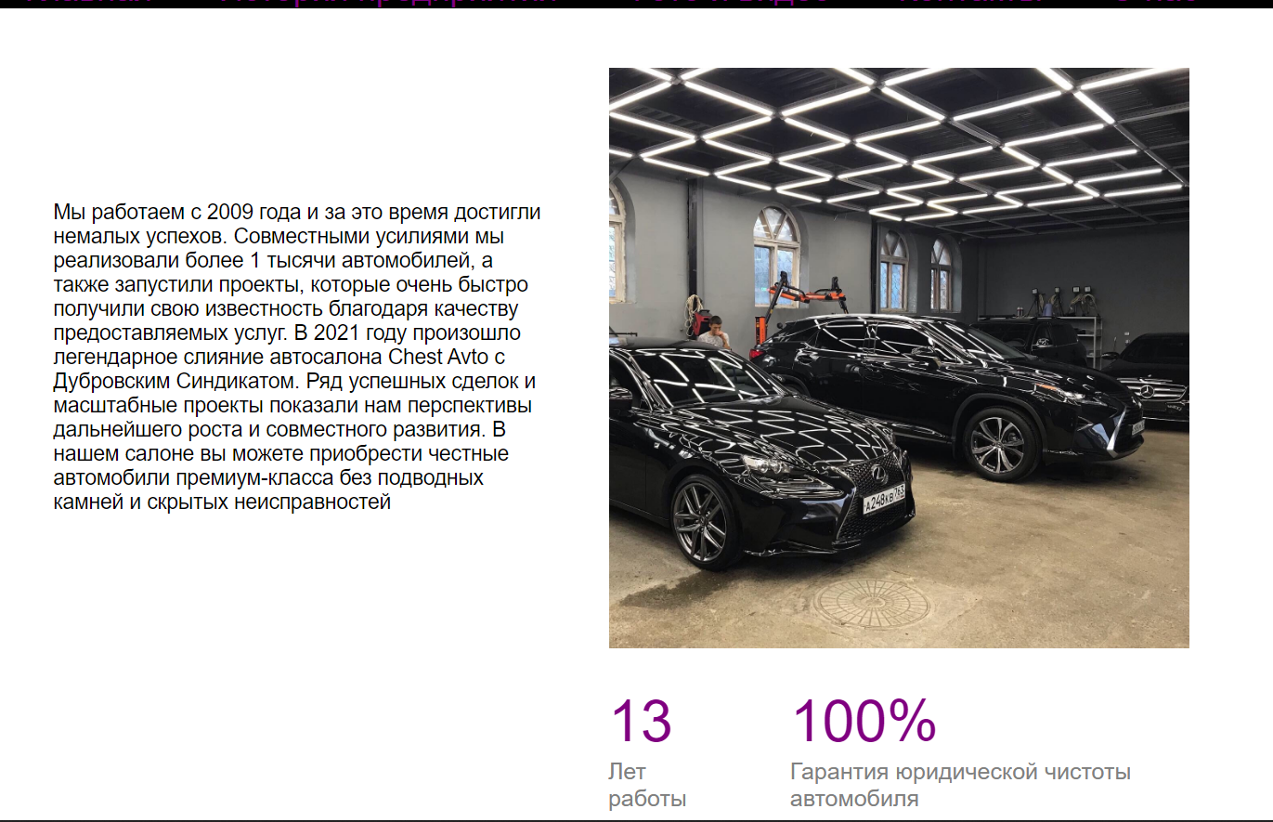

Небольшая информация о салоне.